CMS管理系统-主题开发文档

文档版本 V1.0
优维计算机商行

文档编写日期：2024-04-11

一、前言

1、简介
FTL（FreeMarker Template Language）是FreeMarker模板引擎所使用的模板语言，它是一种组件化的模板语言，允许开发人员定义任何文本（HTML、XML、邮件文本等）的通用模板。它不是面向最终用户的，而是一个Java类库，一种组件。

FTL模板的特点
（1）易于学习和使用：FTL模板语言简单、直观，语法结构清晰，适合开发人员快速上手。
（2）组件化：FTL模板支持自定义宏（macros）、函数（functions）和变换器（transformers），使模板更加模块化和可复用。
（3）强大的表达式语言：FTL提供了丰富的表达式语言，用于访问数据模型中的数据、执行逻辑判断和生成文本。
（4）条件语句和循环：FTL支持if-else条件语句和循环语句，使模板更加灵活和动态。
（5）易于集成：FTL模板可以与Spring Boot等后端框架轻松集成，实现前后端分离的开发模式。
（6）高效性：FTL模板引擎在渲染过程中采用了缓存机制，可以显著提高页面渲染效率。

FTL模板在CMS系统中的应用
在CMS系统中，FTL模板通常用于生成网站的页面内容。开发人员可以通过定义FTL模板，将数据模型与模板相结合，生成最终的HTML页面。
（1）内容管理：CMS管理员可以通过后台管理系统，编辑和发布页面内容，这些内容最终会被填充到FTL模板中。
（2）动态渲染：当用户访问网站时，后端服务会根据用户的请求和数据模型，动态地渲染FTL模板，生成个性化的HTML页面。
（3）前后端分离：通过FTL模板，CMS系统实现了前后端分离的开发模式，将后端数据进行渲染到前端页面上。
（4）性能优化：FTL模板引擎的缓存机制可以帮助CMS系统提高页面渲染性能，减少不必要的计算和数据库访问。

2、主题说明
系统主题使用的前端框架不限制，数据填充采用FTL语法，使用FTL对页面进行数据填充。

二、FTL 常用的标签和语法

1、字符输出
${emp.name?if_exists} // 变量存在，输出该变量，否则不输出
${emp.name!} // 变量存在，输出该变量，否则不输出
${emp.name?default("xxx")} // 变量不存在，取默认值xxx
${emp.name!"xxx"} // 变量不存在，取默认值xxx

常用函数

${"123<br>456"?html} // 对字符串进行HTML编码，对html中特殊字符进行转义
${"str"?cap_first} // 使字符串第一个字母大写
${"Str"?lower_case} // 将字符串转换成小写
${"Str"?upper_case} // 将字符串转换成大写
${"str"?trim} // 去掉字符串前后的空白字符

字符串拼接

${"hello${emp.name!}"} // 输出hello+变量名
${"hello"+emp.name!} // 使用+号来连接，输出hello+变量名

截取子串

<#assign str = "abcdefghijklmn"/>
${str?substring(0,4)} // 输出abcd

字符索引

${str?index_of("n")} //返回指定字符的索引

2、日期输出

${emp.date?string('yyyy-MM-dd')} //日期格式

3、数字输出

${emp.name?string.number} // 输出20
${emp.name?string.currency} // ￥20.00
${emp.name?string.percent} // 20%
${1.222?int} // 将小数转为int，输出1

<#setting number_format=“percent”/> //设置数字默认输出方式(‘percent’,百分比)
<#assign answer=42/> // 声明变量 answer 42
#{answer} // 输出 4,200%
${answer?string} // 输出 4,200%
${answer?string.number} // 输出 42
${answer?string.currency} // 输出 ￥42.00
${answer?string.percent} // 输出 4,200%
#{answer} // 输出 42

数字格式化插值可采用 #{expr;format} 形式来格式化数字,其中format可以是:
mX:小数部分最小X位
MX:小数部分最大X位
如下面的例子:

<#assign x=2.582/>
<#assign y=4/>
#{x; M2} // 输出2.58
#{y; M2} // 输出4
#{x; m2} // 输出2.58
#{y; m2} // 输出4.0
#{x; m1M2} // 输出2.58
#{x; m1M2} // 输出4.0

4、申明变量
<#assign foo=false/> // 声明变量,插入布尔值进行显示,注意不要用引号
${foo?string("yes","no")} // 当为true时输出"yes",否则输出"no"

申明变量的几种方式

<#assign name=value>
<#assign name1=value1 name2=value2 ... nameN=valueN>
<#assign same as above... in namespacehash>

5、比较运算符
表达式中支持的比较运算符有如下几个:

= 或 == ：判断两个值是否相等.
!= ：判断两个值是否不等.
> 或 gt ：判断左边值是否大于右边值
>= 或 gte ：判断左边值是否大于等于右边值
< 或 lt ：判断左边值是否小于右边值
<= 或 lte ：判断左边值是否小于等于右边值

6、算术运算符
FreeMarker表达式中完全支持算术运算,
FreeMarker支持的算术运算符包括:+, - , * , / , %

注意：
（1）、运算符两边必须是数字
（2）、使用+运算符时,如果一边是数字,一边是字符串,就会自动将数字转换为字符串再连接,如:${3 + "5"},结果是:35

7、逻辑运算符

逻辑运算符有如下几个:
逻辑与: &&
逻辑或: ||
逻辑非: !
逻辑运算符只能作用于布尔值,否则将产生错误

8、运算符优先级

以下顺序是 高 到 低

①、一元运算符:!
②、内建函数:?
③、乘除法:*, / , %
④、加减法:- , +
⑤、比较:> , < , >= , <= (lt , lte , gt , gte)
⑥、相等:== , = , !=
⑦、逻辑与:&&
⑧、逻辑或:||
⑨、数字范围:..

9、if逻辑判断

<#if condition>
...
<#elseif condition2>
...
<#else>
...
</#if>
if 空值判断

// 当 photoList 不为空时
<#if photoList??>...</#if>

10、switch使用

<#switch value>
<#case refValue1>
....
<#break>
<#case refValue2>
....
<#break>
<#case refValueN>
....
<#break>
<#default>
....
</#switch>

11、集合 & 循环

遍历集合

<#list empList! as emp>
${emp.name!}
</#list>

<#list 0...(empList!?size-1) as i>
${empList[i].name!}
</#list>

empList?size // 取集合的长度
emp_index: // int类型，当前对象的索引值
emp_has_next: // boolean类型，是否存在下一个对象

<#break>跳出循环

<#if emp_index = 0><#break></#if>

集合长度判断

<#if empList?size != 0></#if> // 判断=的时候,注意只要一个=符号,而不是==

<#assign l=0...100/> // 定义一个int区间的0~100的集合，数字范围也支持反递增,如100...2

<#list 0...100 as i> // 等效于java for(int i=0; i <= 100; i++)
${i}
</#list>

截取子集合

empList[3...5] //返回empList集合的子集合,子集合中的元素是empList集合中的第4-6个元素

创建集合

<#list [“星期一”, “星期二”, “星期三”, “星期四”, “星期五”, “星期六”, “星期天”] as x>

集合连接运算,将两个集合连接成一个新的集合

<#list [“星期一”,“星期二”,“星期三”] + [“星期四”,“星期五”,“星期六”,“星期天”] as x>

sort_by：排序（升序）

<#list movies?sort_by(“showtime”) as movie></#list>

sort_by：排序（降序）

<#list movies?sort_by(“showtime”)?reverse as movie></#list>

12、Map对象

创建map

<#assign scores = {"语文":86,"数学":78}>

Map连接运算符

<#assign scores = {"语文":86,"数学":78} + {"数学":87,"Java":93}>

Map元素输出

emp.name // 全部使用点语法
emp["name"] // 使用方括号

13、转义字符

\" ：双引号(u0022)
\' ：单引号(u0027)
\\ ：反斜杠(u005C)
\n ：换行(u000A)
\r ：回车(u000D)
\t ：Tab(u0009)
\b ：退格键(u0008)
\f ：Form feed(u000C)
\l ：<
\g ：>
\a ：&
\{ ：{
\xCode ：直接通过4位的16进制数来指定Unicode码,输出该unicode码对应的字符.

如果某段文本中包含大量的特殊符号,FreeMarker提供了另一种特殊格式:可以在指定字符串内容的引号前增加r标记,在r标记后的文件将会直接输出.看如下代码:

${r"${foo}"} // 输出 ${foo}
${r"C:/foo/bar"} // 输出 C:/foo/bar

14、include指令

//include指令的作用类似于JSP的包含指令:
<#include "/test.ftl" encoding="UTF-8" parse=true>

//在上面的语法格式中,两个参数的解释如下:
encoding=“GBK” // 编码格式
parse=true // 是否作为ftl语法解析,默认是true，false就是以文本方式引入,注意:在ftl文件里布尔值都是直接赋值的如parse=true,而不是parse="true"

15、import指令

//类似于jsp里的import,它导入文件，然后就可以在当前文件里使用被导入文件里的宏组件
<#import "/libs/mylib.ftl" as my>
//上面的代码将导入/lib/common.ftl模板文件中的所有变量,交将这些变量放置在一个名为com的Map对象中，"my"在freemarker里被称作namespace

16、其他

关于FTL还有其他的使用方法，那些在本系统中基本上不会使用到，而且也比较复杂，有兴趣可以自行了解学习。

三、渲染数据

固定数据
1、资源访问地址
2、网站基础信息
3、全局变量
4、导航数据

自定义数据
- 栏目菜单信息
- 栏目列表信息
- 栏目文章信息

数据内容

1、资源访问地址

模板资源地址 ${resAddress}

注意：模板资源地址，是用于引用模版资源时必须加上的，例如以下案例

<link rel="icon" type="image/x-icon" href="${resAddress}/assets/images/favicon.png">

2、网站基础信息

网站名称：${basicConfig.webName}

网站LOGO：${basicConfig.webLogo}

网站描述：${basicConfig.webDepict}

SEO关键词：${basicConfig.webSeo}

底部信息：${basicConfig.bottomInfo}

3、全局变量

全局变量，直接调用变量的key即可

例如：${QQ_KF}

4、导航数据

导航数据集合：${channel}

集合元素对象如下：

导航标题：${channel.title}

跳转地址：${channel.url}

栏目编号：${channel.channelId}

子栏目信息：${channel.childNodes}

子栏目信息 childNodes是一个List<JSONObject> ，内部的参数是和上面结构一致，

代码案例（一个二级菜单的案例）：
<#list channel as menu>
<#if menu.childNodes?size == 0>
<li><a href="${menu.url}">${menu.title}</a></li>
</#if>
<#if menu.childNodes?size != 0>
<li class="dropdown"><a href="#">${menu.title}</a>
<i class="dropdown-toggle fa fa-angle-down" data-bs-toggle="dropdown"></i>
<ul class="dropdown-menu" role="menu">
<#list menu.childNodes as zmenu>
<li><a href="${zmenu.url}">${zmenu.title}</a></li>
</#list>
</ul>
</li>
</#if>
</#list>

5、自定义数据

- 栏目对象结构

栏目对象
channelId | 字符串 | 栏目编号
parentChannel | 字符串 | 父栏目
displayOrder | 整数型 | 显示顺序
type | 整数型 | 类型
title | 字符串 | 标题
cover | 字符串 | 封面
depict | 字符串 | 描述
content | 字符串 | 内容
templateAddress | 字符串 | 模版地址
accessAddress | 字符串 | 外部地址
contentTabs | 字符串 | 内容标签
jumpMethod | 字符串 | 跳转方式
createTime | 字符串 | 创建时间
updateTime | 字符串 | 更新时间
extArg1 | 字符串 | 额外参数1
extArg2 | 字符串 | 额外参数2
extArg3 | 字符串 | 额外参数3
extArg4 | 字符串 | 额外参数4
extArg5 | 字符串 | 额外参数5
extArg6 | 字符串 | 额外参数6
extArg7 | 字符串 | 额外参数7
extArg8 | 字符串 | 额外参数8
extArg9 | 字符串 | 额外参数9
extArg10 | 字符串 | 额外参数10
pageData | 对象 | 分页数据(类型 列表栏目 生效)
articleList | 集合对象 | 文章列表(类型 列表栏目 生效)
articleUrl | 字符串 | 文章详情(类型 列表栏目 生效)
PageData对象
pageCount | 整数型 | 总页数
currentPage | 整数型 | 当前页
lastPageUrl | 字符串 | 上一页地址
nextPageUrl | 字符串 | 下一页地址
pageList | 集合对象 | 分页数据对象
pageList集合对象
number | 整数型 | 分页数，例如 1、2、3、4、5
url | 字符串 | 页面地址
articleList集合对象
channelId | 字符串 | 栏目编号
parentChannel | 字符串 | 父栏目
displayOrder | 整数型 | 显示顺序
type | 整数型 | 类型
title | 字符串 | 标题
cover | 字符串 | 封面
depict | 字符串 | 描述
content | 字符串 | 内容
templateAddress | 字符串 | 模版地址
accessAddress | 字符串 | 外部地址
contentTabs | 字符串 | 内容标签
jumpMethod | 字符串 | 跳转方式
createTime | 字符串 | 创建时间
updateTime | 字符串 | 更新时间
extArg1 | 字符串 | 额外参数1
extArg2 | 字符串 | 额外参数2
extArg3 | 字符串 | 额外参数3
extArg4 | 字符串 | 额外参数4
extArg5 | 字符串 | 额外参数5
extArg6 | 字符串 | 额外参数6
extArg7 | 字符串 | 额外参数7
extArg8 | 字符串 | 额外参数8
extArg9 | 字符串 | 额外参数9
extArg10 | 字符串 | 额外参数10

(2) 栏目菜单数据
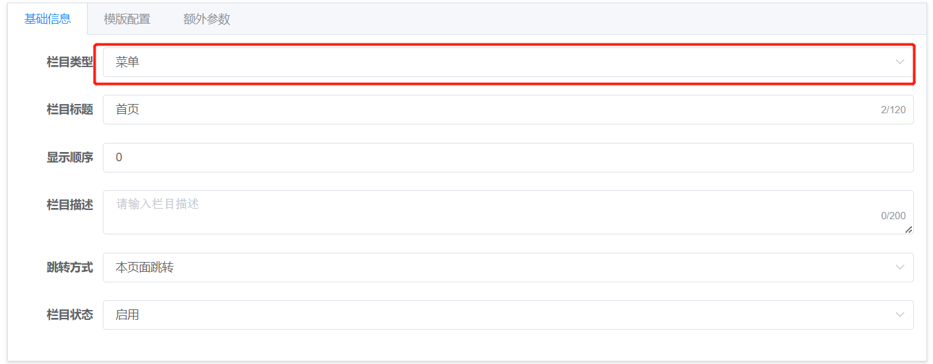
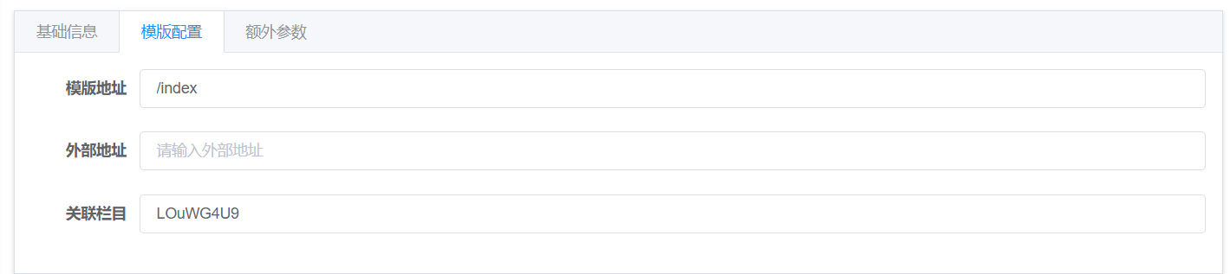

索引编号：在页面渲染时可以直接调用，例如 ${dxGnjcEJ.xxxx} 其中xxxx 为元素名称，比如栏目标题 ${dxGnjcEJ.title}

菜单类型栏目，通过模版配置，进行绑定页面，每个页面只会出现一个菜单栏目，当然可以通过关联栏目进行绑定其他任意的栏目信息。

在返回的数据中，关联栏目 和 菜单栏目 都是最顶级的树，举例如下

{
// 本菜单的栏目信息
"dxGnjcEJ":{
//具体元素请查看 栏目对象结构
},
// 关联栏目信息
"dxGncAaC":{
//具体元素请查看 栏目对象结构
}
}

(3) 栏目列表数据

栏目类型为列表，菜单栏目下的所有列表栏目信息可以通过 ${ dxGCCsAC.xxx } 的方式进行调用，例如 ${ dxGCCsAC.title }

注意：菜单栏目下的栏目列表数据，可以通过 索引编号.xxx 直接调用元素，列表数据对象结构请查看 栏目对象结构

(4) 栏目文章数据

栏目类型为文章时，可以通过 ${ dxDDDsAC.xxx } 的方式进行调用，例如 ${ dxDDDsAC.title }

注意：文章栏目下的数据只有基础数据，如果需要其他数据可以通过关联方式去获取，也是用 索引编号.xxx 进行直接调用。

